

Evaluación 3
Sistemas y Servicios en Cloud

Nombres: Lisandro Laya
Profesor: Tomas Arthur
Asignatura: Sistemas Operativos Corporativos
Fecha: 17/06/26
- Ítem 1: Creación Servidor en la nube Linux con SSH y HTTP.
Partimos crando una EC2 Amazon Linux donde le pones nombre y elegimos la instancia deseada
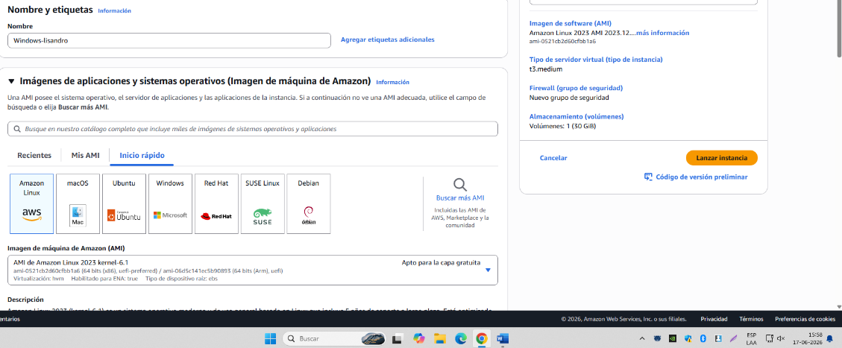

Luego elegimos el tipo de instancia donde ponemos t3.medium ya que esta cuenta con 2vCPU y 4 de memoria ram. Luego ponemos creamos el par de claves y hacemos la configuraciones de red para que se pueda entrar por SSH e IP.
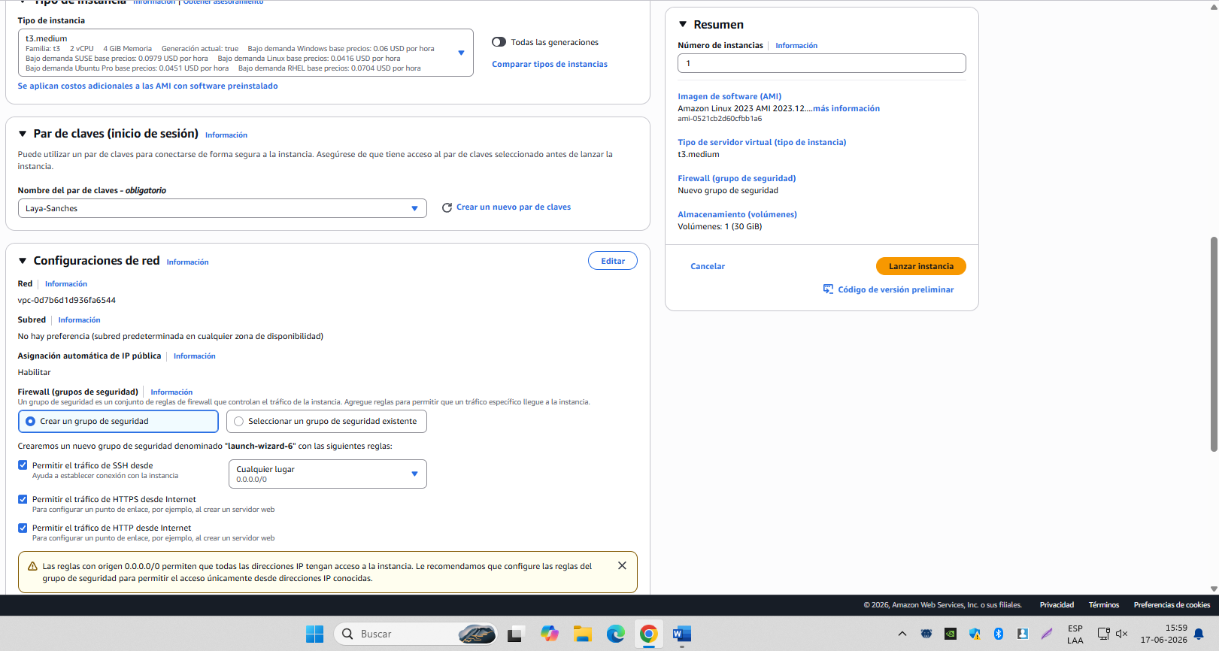

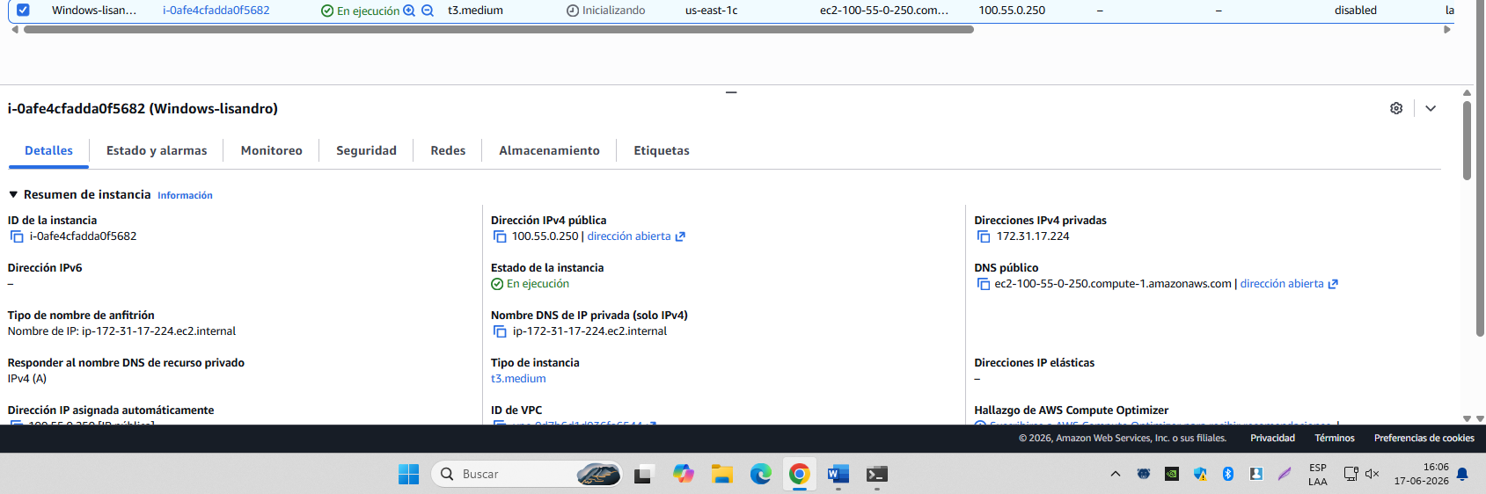
Esta seria nuestra IP pública y privada 100.55.0.250

Luego entramos a la Instancia mediante SSH, para esto ingresamos el comando
“ssh -i (El par de claves) ec2-user@(la ip publica de la instancia)”

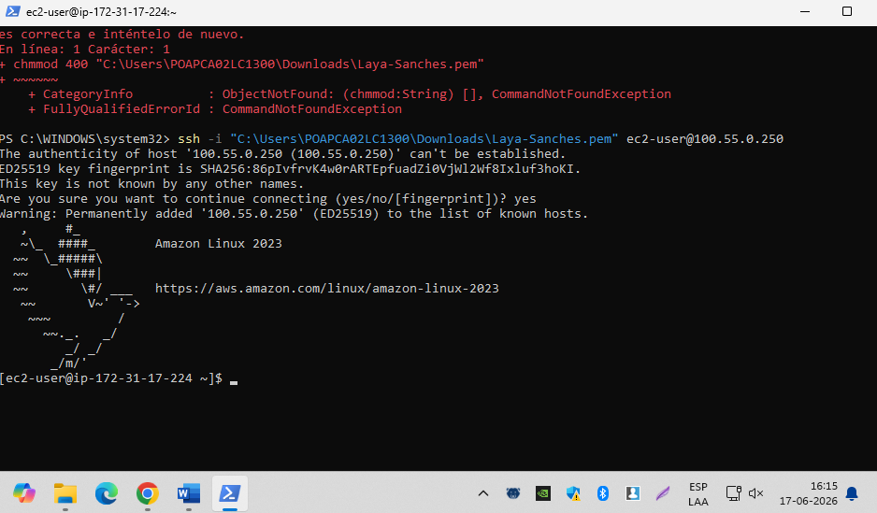

Después tenemos que actualizar la instancia para poder instalar el HTTP, instalamos el http usando el comando “dnf install httpd -y”
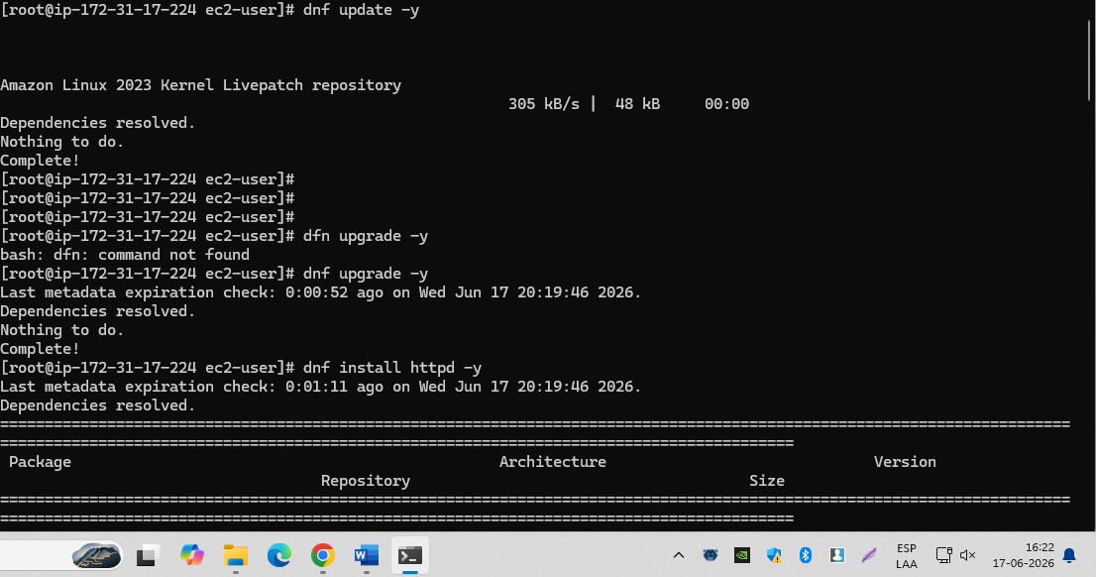

Luego iniciamos http usando “systemctl start httpd” y hacemos que siempre inicie mediante “systemctl enable httpd”, Revisamos el estado mediante
“systemctl status httpd”.
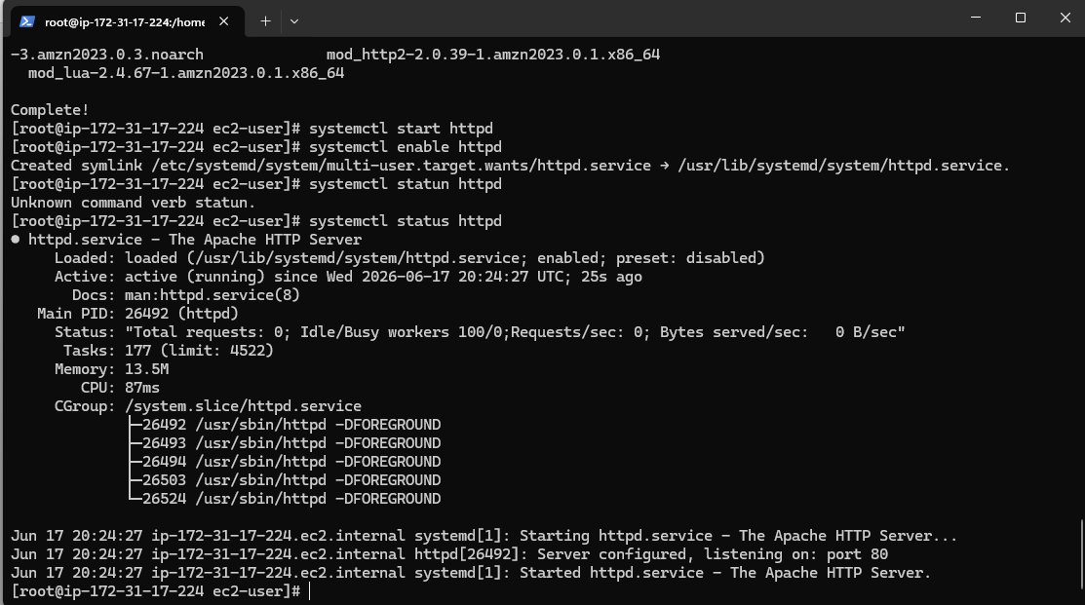

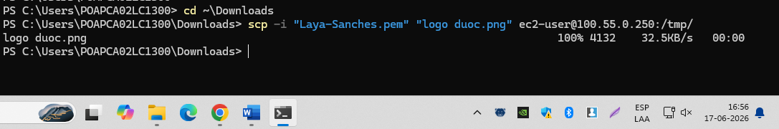
Ahora para poner un logo en nuestra pagina hay que descargarla luego con el comando que aparecen en la imagen, descargamos la imagen en la instancia para poder ponerla en el sitio wed

Luego editamos el la pagina mediante el comando nano y ponemos lo siguiente para que aparezca el logo y nuestro nombre.
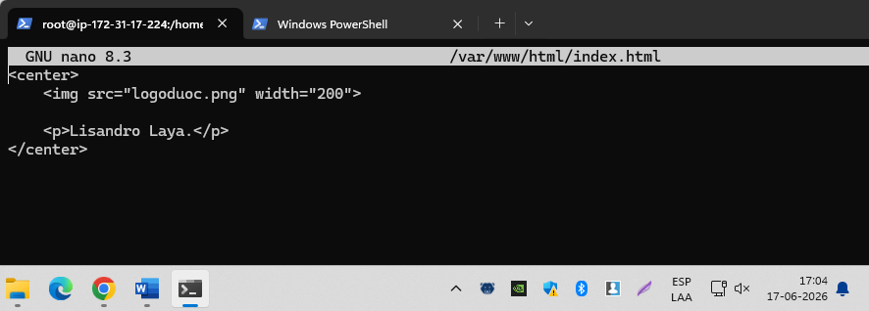

Una vez salgamos y entremos a la página mediante la IP publica debería aparecer el logo y nuestro nombre visiblemente.
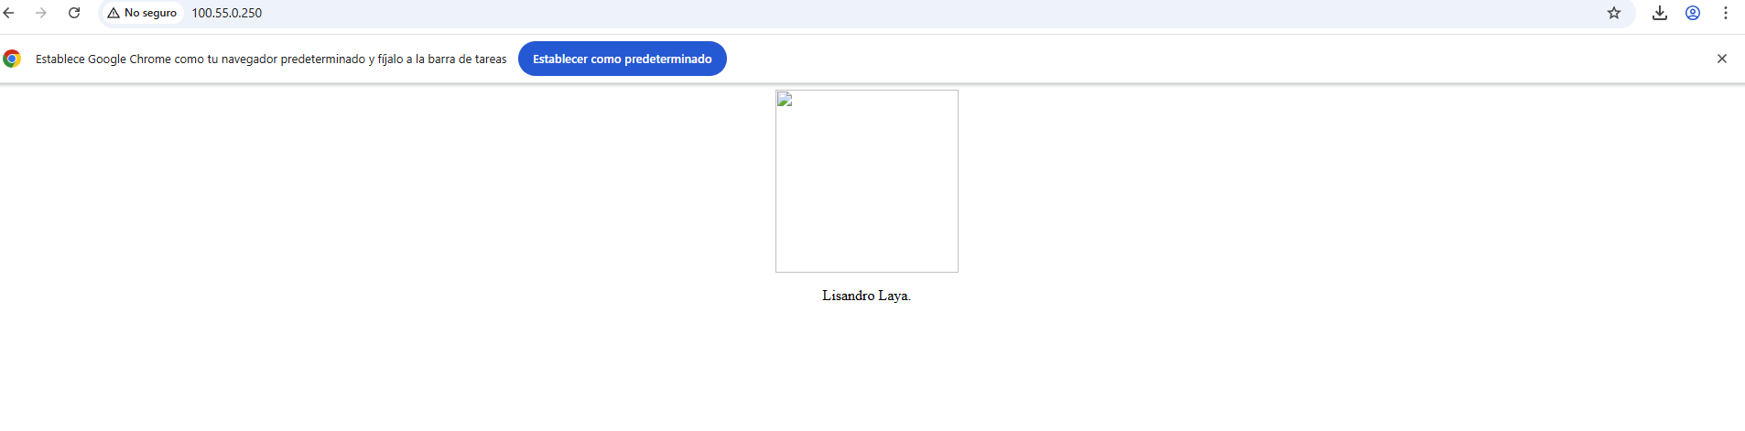
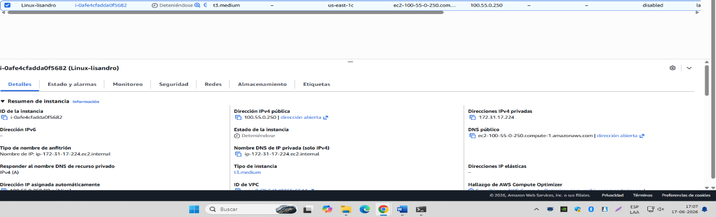
Por ultimo detenemos la instancia.

Ítem 2: Creación en la nube de Servidor Windows Server 2019 con acceso remoto (RDP) Rol Web Server (HTTP y FTP).
Empezamos poniendo el nombre a la máquina, luego seleccionamos la ISO, que esta será Windows server Base para poder tener GUI
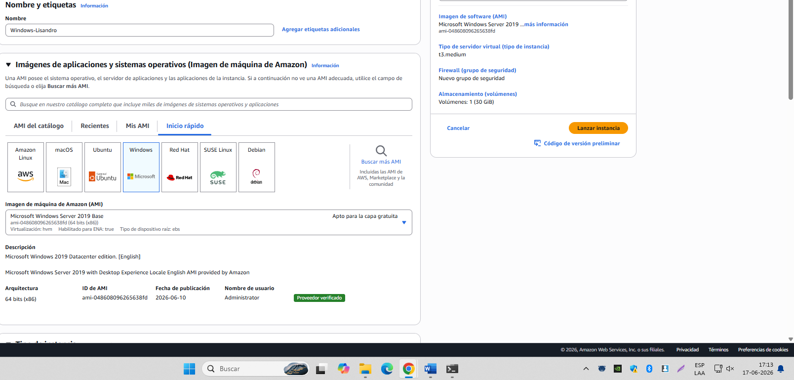
Añadimos el tipo de instancia (t3.medium) y el par de claves que ya creamos en Linux
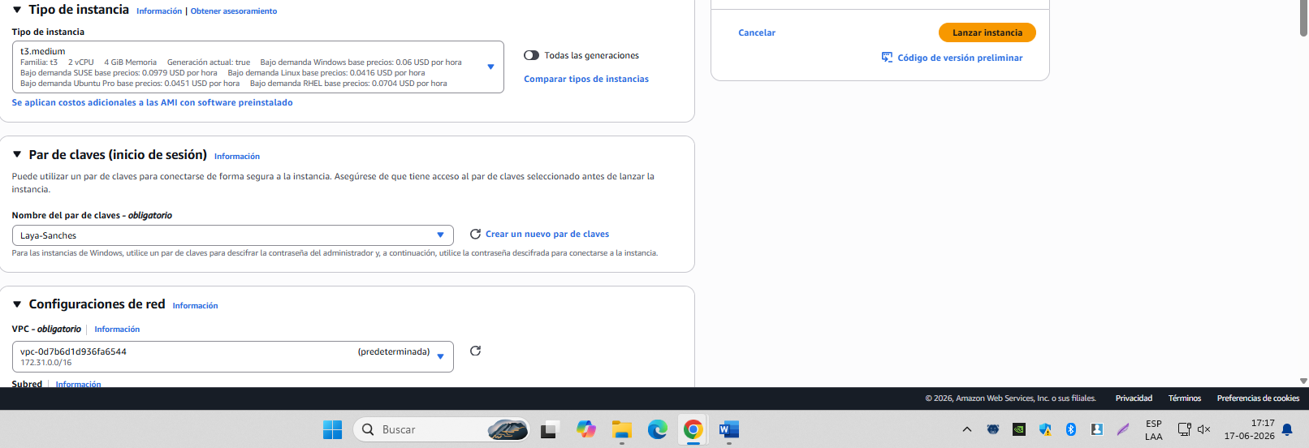

Para la configuracion de red habilitamos rdp, https y http. Luego lanzamos la instancia.
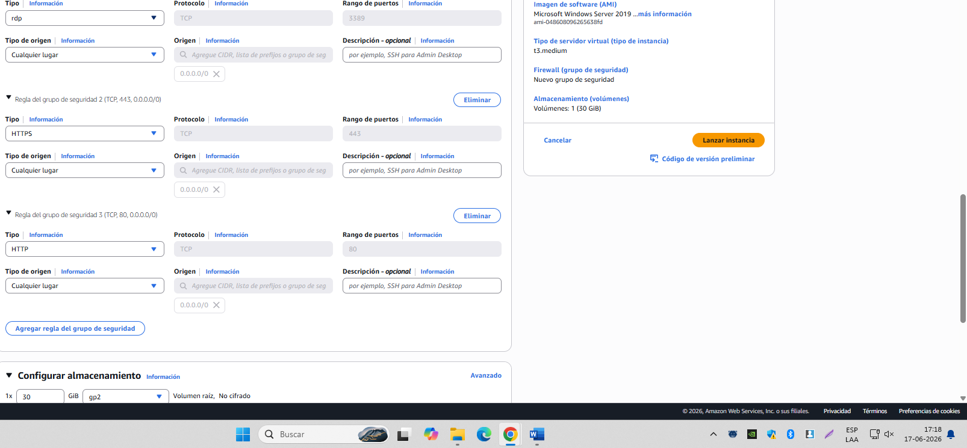

Aquí podemos ver tanto la IP publica y la privada de la instancia.
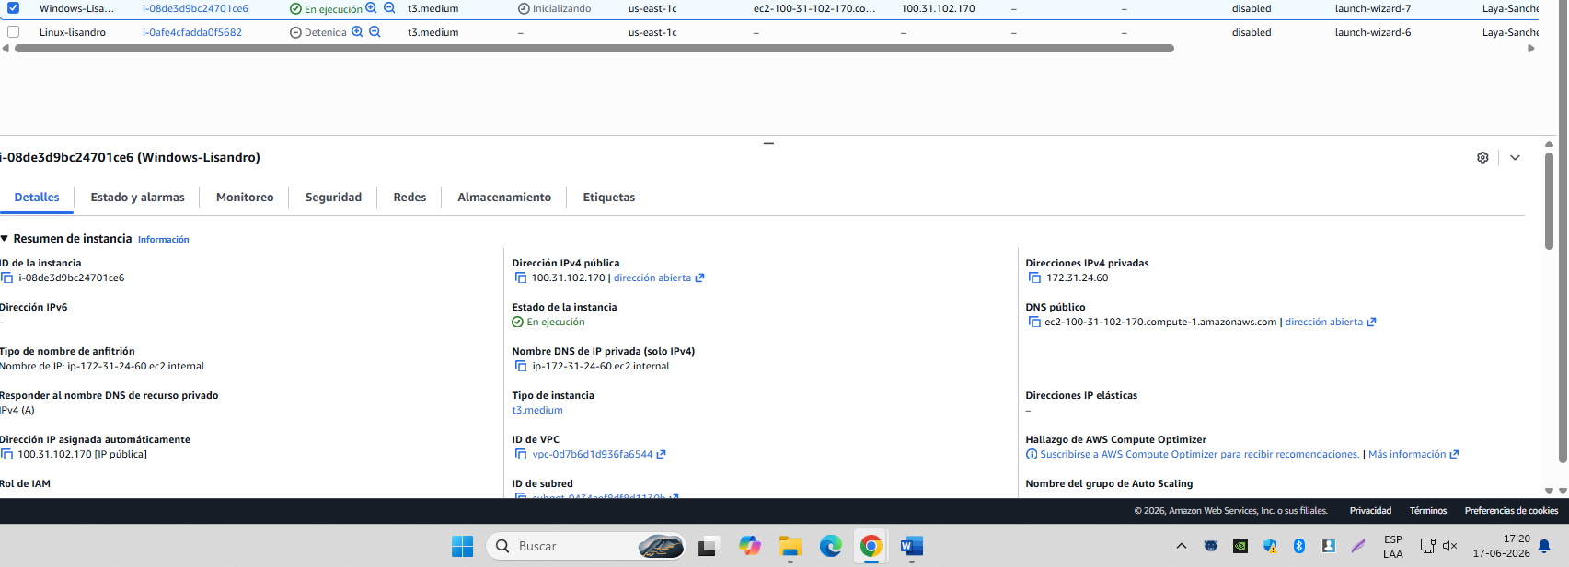

Para entrar a la instancia le damos a conectar luego a cliente RDP
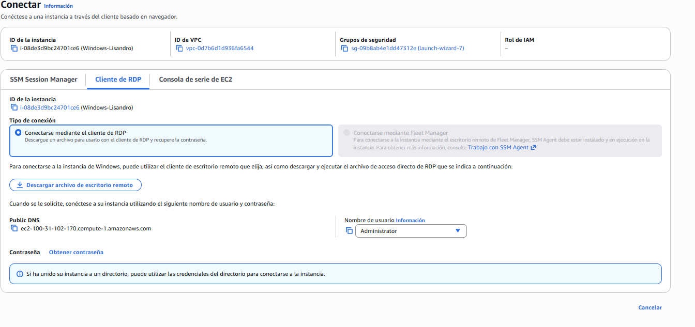

Luego obtener contraseña y subiremos el archivo .pem del par de claves.
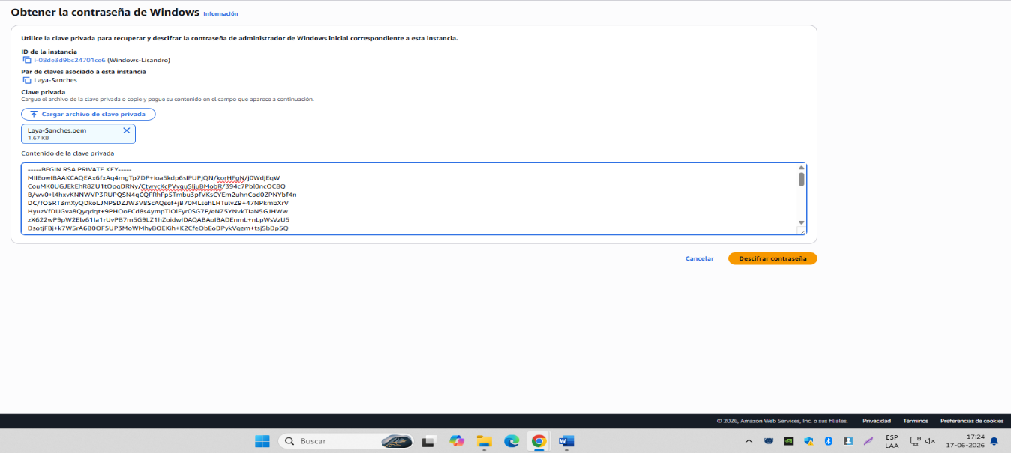

Nos dará la contraseña
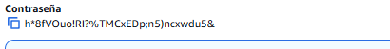
Y luego descargamos el acceso remoto y entramos con la contraseña
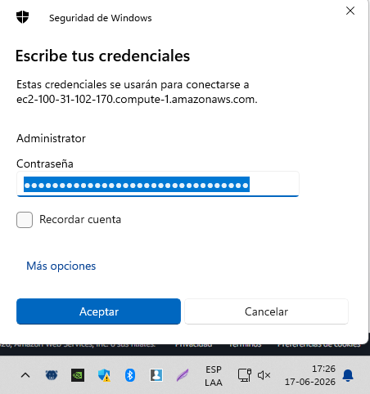

Luego deberías poder entrar a la instancia mediante acceso remoto
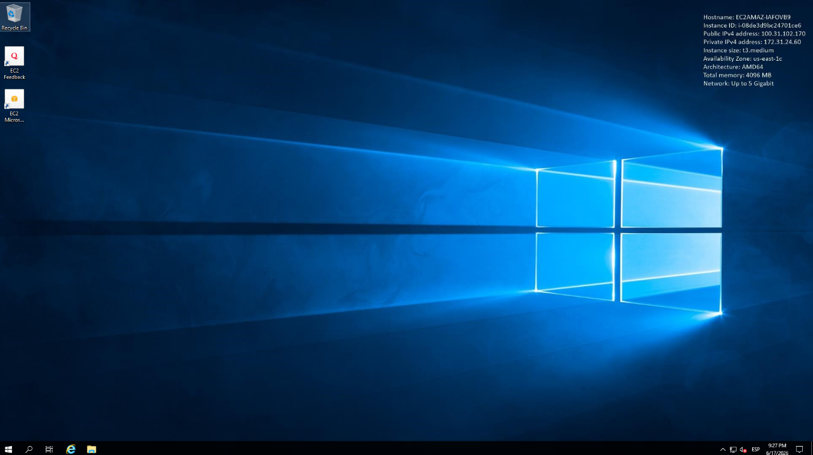

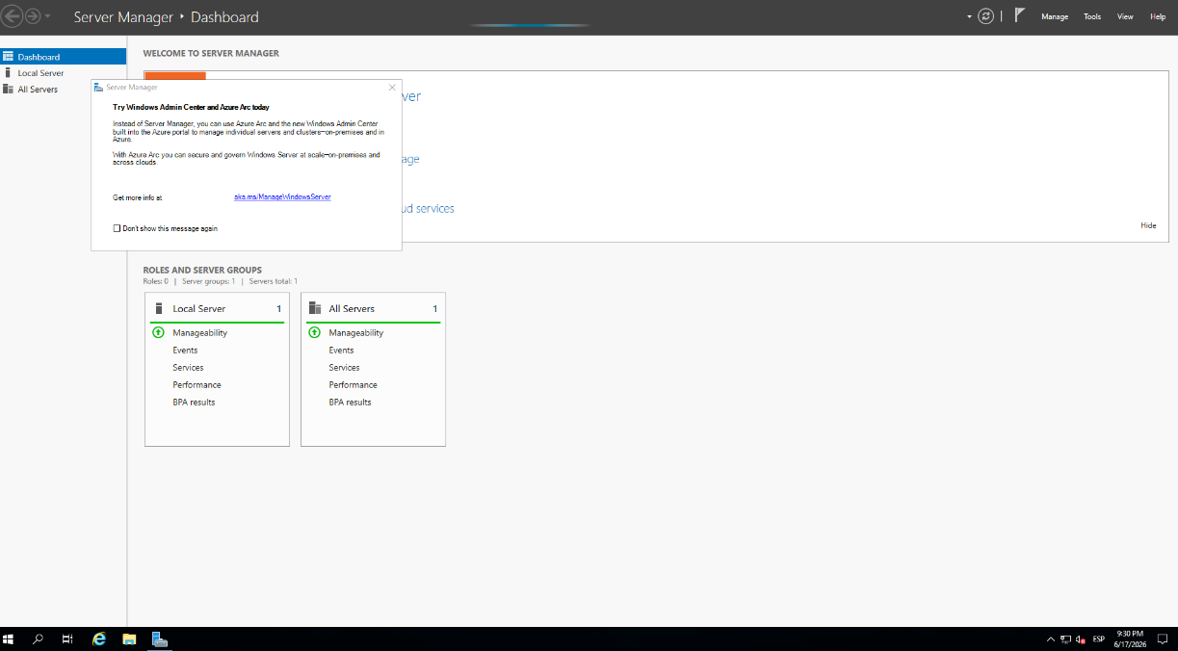
Luego buscaremos el server managmen para crear un rol

En server role añadiremos Wed Server (IIS)
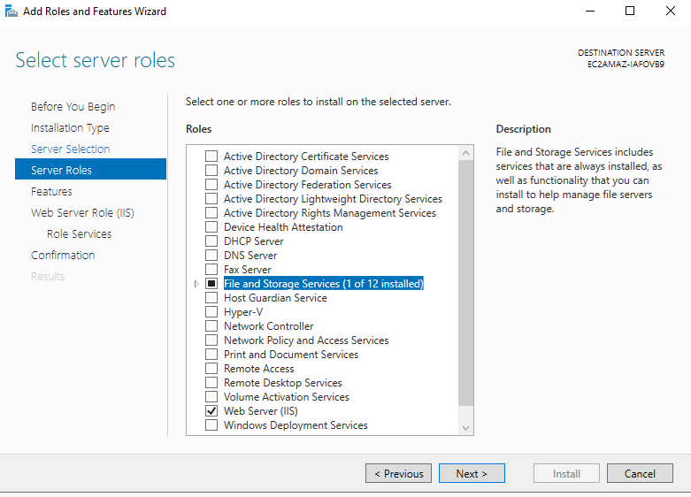

Luego en Role Server Añadimos “FTP Server” y finalizamos
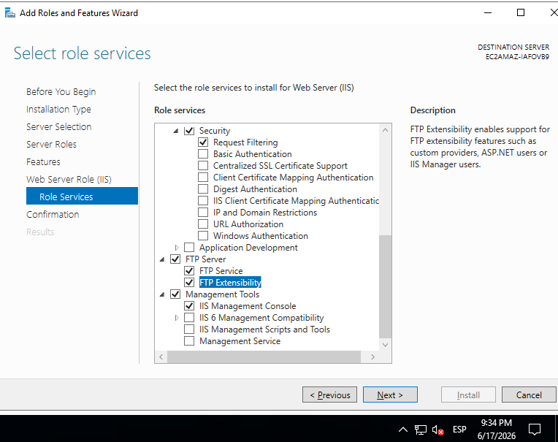

Se empezarán a instalar los cambios
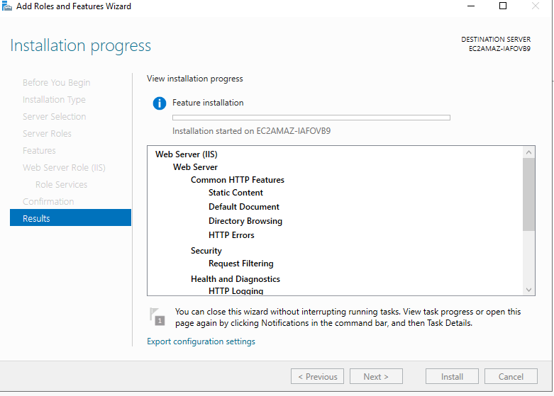

Para verificar el estado del servidor tendremos que ir al apartado de “tools” y presioner “services”
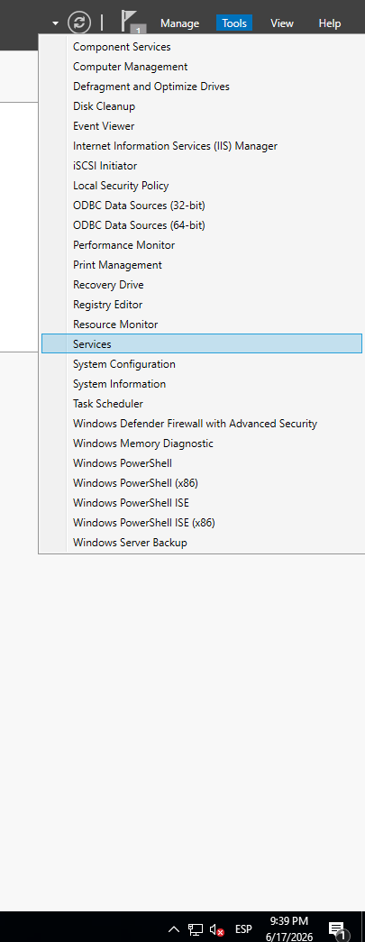

Se nos abrirá esta pestaña

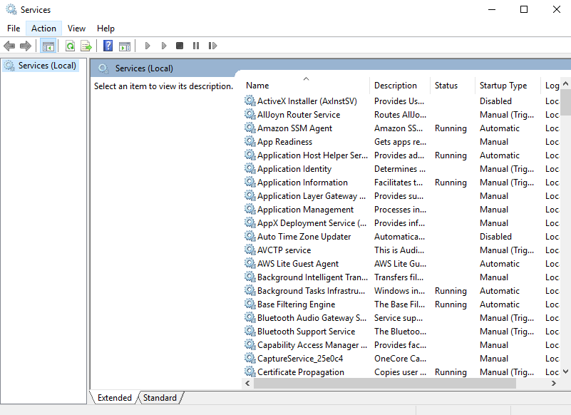
Buscaremos World Wide Web Publishing Service que vendría siendo el HTTP
Y Microsoft FTP Service. Asi podremos verificar que están activos

